Memoriál Jána Budinského
Bratislava 31.8.2012

Rozpis Zápasov
Čas Družstvo Skupina

13:00 ŠKP Bratislava „A“ – ŠKP Bratislava „B“ U12
13:40 ŠKP Bratislava „A“ – ŠKP Bratislava „B“ U14

14:20 HK Topoľčany – ŠKP STŽKY U12
15:00 HK Topoľčany – MŠK Považská Bystrica U14

15:40 Slovan Modra – DAC Dunajská Streda U12
16:20 Sokol Nové Veselí – SKP Frýdek Místek U14
17:00 OTVORENIE TURNAJA

17:30 ŠKP STŽKY – ŠKP Bratislava „B“ U12
18:10 MŠK Považská Bystrica – ŠKP Bratislava „B“ U14

18:50 Slovan Modra – ŠKP Bratislava „A“ U12
19:30 Sokol Nové Veselí – ŠKP Bratislava „A“ U14

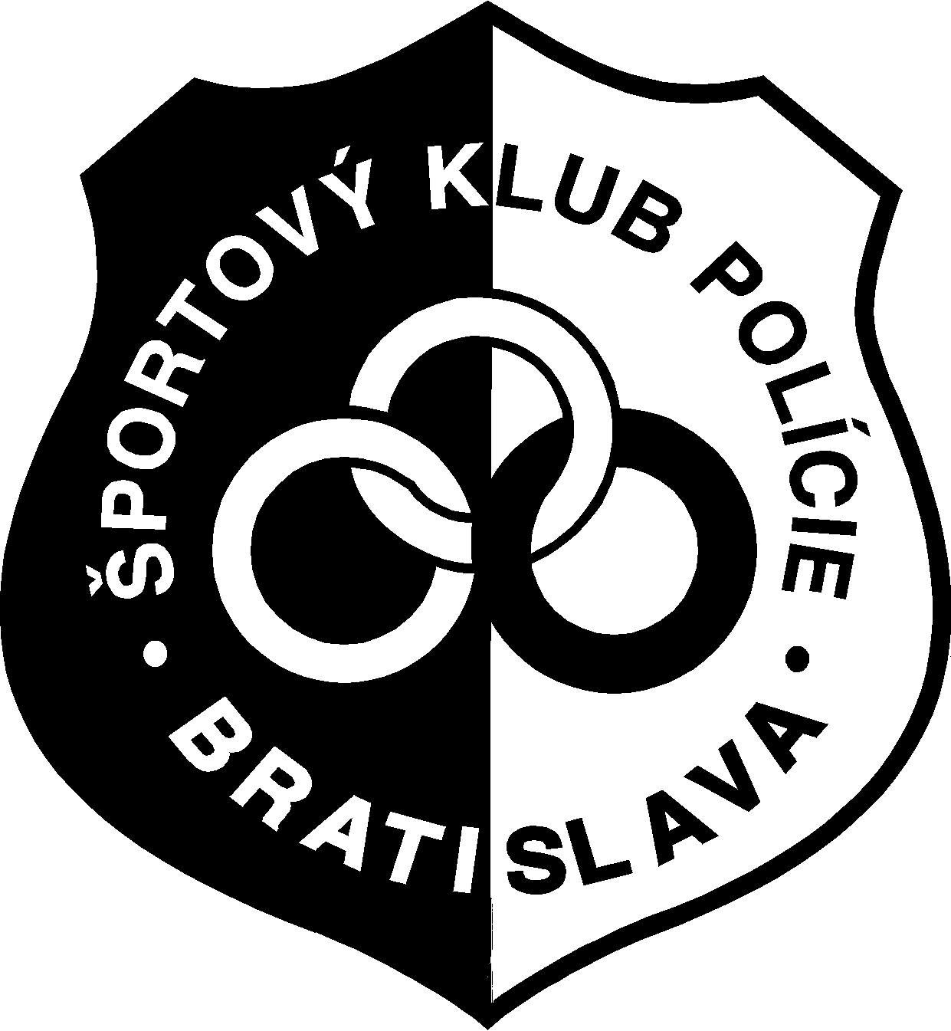

Memoriál Jána Budinského
Bratislava 1.9.2012

Rozpis Zápasov
Čas Družstvo Skupina

8:00 DAC Dunajská Streda – ŠKP STŽKY U12
8:40 SKP Frýdek Místek – MŠK Považská Bystrica U14

9:20 Kodály Tatabánya – Slovan Modra U12
10:00 Kodály Tatabány – Sokol Nové Veselí U14

10:40 ŠKP Bratislava „B“ – HK Topoľčany U12
11:20 ŠKP Bratislava „B“ – HK Topoľčany U14

12:00 DAC Dunajská Streda – Kodály Tatabánya U12
12:40 SKP Frýdek Místek – Kodály Tatabánya U14

13:20 ŠKP Bratislava „A“ – HK Topoľčany U12
14:00 ŠKP Bratislava „A“ – HK Topoľčany U14

14:40 Kodály Tatabánya – ŠKP Bratislava „B“ U12
15:20 Kodály Tatabány – MŠK Považská Bystrica U14

16:00 HK Topoľčany – DAC Dunajská Streda U12
16:40 HK Topoľčany – SKP Frýdek Místek U14

17:20 Kodály Tatabánya – ŠKP Bratislava „A“ U12
18:00 Kodály Tatabánya – ŠKP Bratislava „A“ U14

18:40 ŠKP Bratislava „B“ – Slovan Modra U12
19:20 MŠK Považská Bystrica – Sokol Nové Veselí U14

Memoriál Jána Budinského
Bratislava 2.9.2012

Rozpis Zápasov
Čas Družstvo Skupina

8:00 DAC Dunajská Streda – ŠKP Bratislava „B“ U12
8:40 Sokol Nové Veselí – ŠKP Bratislava „B“ U14

9:20 Kodály Tatabánya – HK Topoľčany U12
10:00 Kodály Tatabánya – HK Topoľčany U14

10:40 ŠKP Bratislava „A“ – ŠKP STŽKY U12
11:30 SÚŤAŽ V 7-m HODOCH
12:00 ŠKP Bratislava „A“ – MŠK Považská Bystrica U14

12:40 HK Topoľčany – Slovan Modra U12
13:20 HK Topoľčany – Sokol Nové Veselí U14

14:00 DAC Dunajská Streda – ŠKP Bratislava „A“ U12
14:40 SKP Frýdek Místek – ŠKP Bratislava „A“ U14

15:20 ŠKP STŽKY – Slovan Modra U12
16:00 ŠKP Bratislava „B“ – SKP Frýdek Místek U14

16:40 Kodály Tatabánya – ŠKP STŽKY U12
17:20 Kodály Tatabánya – ŠKP Bratislava „B“ U14

18:15 UKONČENIE TURNAJA, VYHLÁSENIE VÝSLEDKOV

